**Εργασία Δίκτυα Υπολογιστών ΙΙ – Report**

**Βιβλιογραφική αναφορά – Σχόλια & Παρατηρήσεις**

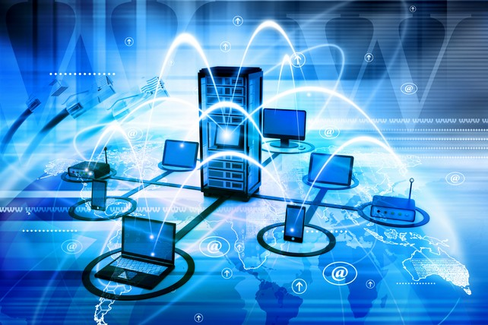

Ονοματεπώνυμο: Μιχαήλ Καρατζάς

ΑΕΜ: 9137

email: [mikalaki@ece.auth.gr](mailto:mikalaki@ece.auth.gr)

Εξάμηνο : 9ο

Δεδομένα και κώδικες της εργασίας [εδώ](https://www.dropbox.com/sh/qyausy4cjhnd5z7/AABS6NhRMhpr8YUmXQ4En1Aja?dl=0)

**statement-of-originality**

Η ανάπτυξη του κώδικα Java της εργασίας είχε ως αφετηρία και βασίστηκε στον seed-code της Ιθάκης, ο οποίος έχει χρησιμοποιηθεί (είτε ίδιος - είτε παραποιημένος) σε διάφορα σημεία. Ενώ ο κώδικας του matlab για τα γραφήματα των 2 sessions δημιουργήθηκε from scratch. Ενώ για την παρακάτω βιβλιογραφική αναφορά αναφέρονται στο τέλος του εγγράφου οι πηγές.

1. **Βιβλιογραφική Αναφορά:**
   1. **Το πρωτόκολλο UDP (User Datafram Protocol)**

Για την επικοινωνία δύο ή περισσότερων υπολογιστών, πρέπει να πληρούνται κάποιες προϋποθέσεις και να ακολουθούνται κάποιοι κανόνες. Η ανάπτυξη των υπολογιστικών δικτύων και η εμφάνιση του Internet, κατέστησε αναγκαίο τον καθορισμό κάποιων τέτοιων κανόνων ως πρωτόκολλα επικοινωνίας. Μέσω των πρωτόκολλων αυτών, καθίσταται εφικτή η επικοινωνία των διαφόρων υπολογιστών που συμμετέχουν σε κάποιο δίκτυο. Το Internet σήμερα απαρτίζεται από 2 κυρίως πρωτόκολλα επικοινωνίας το **TCP** και το **UDP**.

Το **UDP (User Datagram Protocol ή Universal Datagram Protocol)**, σχεδιάστηκε το 1980 από τον David P. Reed και αρχικά ονομάστηκε *RFC 768*. Το πρωτόκολλο χρησιμοποιείται για την αποστολή σύντομων μηνυμάτων από τον έναν υπολογιστή στον άλλον μέσα σε ένα δίκτυο υπολογιστών.

Σε αντίθεση με το το πρωτόκολλο **TCP**, που διαθέτει όλους τους απαραίτητους μηχανισμούς ελέγχου και επιβολής της αξιοπιστίας και συνεπώς μπορεί να εγγυηθεί την αξιόπιστη επικοινωνία μεταξύ των υπολογιστών, το **UDP** δεν εγγυάται αξιόπιστη επικοινωνία. Τα πακέτα UDP που αποστέλλονται από έναν υπολογιστή μπορεί να φτάσουν στον παραλήπτη με λάθος σειρά, διπλά ή να μην φτάσουν καθόλου εάν το δίκτυο έχει μεγάλο φόρτο. Χρησιμοποιείται όταν η "γρήγορη" παράδοση των πακέτων είναι πιο σημαντική από την "ακριβή" παράδοση, π.χ στη μετάδοση ομιλίας και βίντεο. Η έλλειψη μηχανισμών ελέγχου, από το πρωτόκολλο UDP είναι αυτή που το καθιστά αρκετά πιο γρήγορο και αποτελεσματικό από το TCP για τις εφαρμογές εκείνες που δεν απαιτούν αξιόπιστη επικοινωνία άλλα “ταχύτητα”.

Το πρωτόκολλο UDP χρησιμοποιείται κατά κόρον στις εφαρμογές audio και video streaming, όπου είναι πολύ σημαντικό τα πακέτα να παραδοθούν σε σύντομο χρονικό διάστημα ούτως ώστε να μην υπάρχει διακοπή στην ροή του ήχου ή της εικόνας. Στην περίπτωση που χαθεί κάποιο πακέτο, οι εφαρμογές αυτές διαθέτουν ειδικούς μηχανισμούς διόρθωσης και παρεμβολής ούτως ώστε ο τελικός χρήστης να μην παρατηρεί καμία αλλοίωση ή διακοπή στην ροή του ήχου και της εικόνας λόγω του χαμένου πακέτου.

Άλλα πλεονεκτήματα του πρωτοκόλλου UDP είναι ότι έχει μικρό μέγεθος κεφαλίδας και υποστηρίζει ***broadcasting***, δηλαδή την αποστολή ενός πακέτου σε όλους τους υπολογιστές ενός δικτύου. Επίσης υποστηρίζει ***multicasting***, δηλαδή την αποστολή πακέτου σε συγκεκριμένους υπολογιστές ενός δικτύου.

Από την άλλη πλευρά το UDP, παρουσιάζει και ορισμένα μειονεκτήματα ως πρωτόκολλο, όπως προαναφέρθηκε η επικοινωνία του δεν είναι αξιόπιστη και δεν υπάρχει διόρθωση σφαλμάτων. Η παράδοση των πακέτων δεν είναι εγγυημένη και σε περίπτωση απώλειας πακέτων δεν υπάρχουν μηχανισμοί επανεκπομπής από το ίδιο το πρωτόκολλο. Τέτοια ζητήματα, καλείται η εκάστοτε εφαρμογή που χρησιμοποιεί το πρωτόκολλο UDP να τα διαχειριστεί. Αρμοδιότητα της εφαρμογής είναι επίσης η σωστή διαχείριση των δεδομένων που μεταφέρει κάθε UDP πακέτο, η τοποθέτησή τους σε σωστή σειρά και η “ανασυγκρότηση” της συνολικής αρχικής “πληροφορίας” που στάλθηκε.

Ωστόσο καθώς οι εφαρμογές του διαδικτύου γίνονται πιο πολύπλοκες και οργανωμένες , ενώ ταυτόχρονα οι ανάγκες για άμεση και γρήγορη επικοινωνία αυξάνονται, τόσο περισσότερο χρησιμοποιείται το πρωτόκολλο UDP έναντι του TCP.

***Η Δομή ενός UDP πακέτου***

Παρακάτω βλέπουμε την δομή ενός πακέτου UDP ( *UDP Datagram)* και εξηγούνται τα επί μέρους τμήματα του :

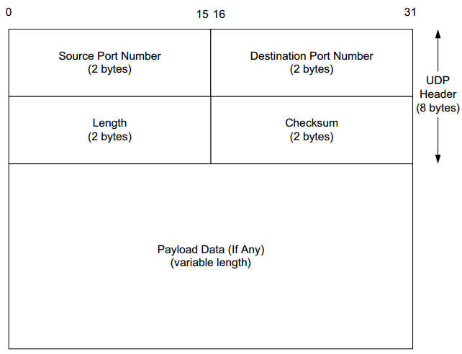

όπου:

* Source Port Number**:** ο αριθμός της θύρα του αποστολέα, από όπου προήλθε το πακέτο.
* Destination Port Number: ο αριθμός της θύρας του παραλήπτη για την οποία προορίζεται το πακέτο
* Length: το συνολικό μέγεθος του πακέτου σε Bytes.
* Checksum: προσδιορίζει την ορθότητα ολόκληρου του πακέτου.
* Payload Data: Τα δεδομένα που “μεταφέρει” το πακέτο, αν υπάρχουν.

Τα στοιχεία *Source Port Number*, *Destination Port Number*, *Length* και *Checksum*, συναποτελούν την κεφαλίδα ενός πακέτου UDP.

* 1. **Διεθνή πρότυπα Audio Streaming.**

Το streaming αποτελεί την διαδικασία αναπαραγωγής – κατανάλωσης περιεχομένου κατά την αποστολή του, χωρίς δηλαδή να έχει πραγματοποιηθεί η πλήρης λήψη ολόκληρου αρχείου. Στην περίπτωση του audio streaming μπορούμε να ακούμε ένα αρχείο ήχου χωρίς να χρειάζεται να γίνει πρώτα εξ’ ολοκλήρου η λήψη του, απλώς με το να είμαστε συνδεδεμένοι σε έναν server λαμβάνοντας μια “ροή” δεδομένων. Πολλές είναι οι σύγχρονες εφαρμογές του audio streaming όπως web radio, Volp προγράμματα (π.χ. Skype) και άλλα πολλά. Τα audio streaming πρότυπα, δεν χρησιμοποιούν κατά κανόνα δικό τους πρωτόκολλο μεταφοράς δεδομένων, αλλά βασίζονται πάνω στα TCP, UDP και HTTP. Μερικά από τα πιο γνωστά διεθνή πρότυπα audiostreaming είναι τα ***RTP****,* ***RTCP****,* ***RTSP****,* ***RDT****,* ***Unicast****,* ***Multicast****,* ***Shoutcast****,* ***QuickTime****,* ***Macromedia Flash****,* ***Matroska*** *και* ***VoIP.*** Παρακάτω παρουσιάζονται συνοπτικά μερικά από αυτά:

* **RTP**

Το **Real-time Transport Protocol (RTP)** καθορίζει ένα προτυποποιημένο τύπο πακέτων δεδομένων αποκλειστικά για μετάδοση ήχου και βίντεο μέσω του Διαδικτύου. Πρώτη φορά εμφανίστηκε το 1996. Το RTP **δεν** χρησιμοποιεί κάποια συγκεκριμένη θύρα UDP ή TCP. Ο μόνος κανόνας στον οποίο υπακούει είναι ότι οι επικοινωνίες UDP γίνονται σε θύρες (ports) με ζυγούς αριθμούς και οι TCP σε αυτές με περιττούς αριθμούς και συνήθως χρησιμοποιεί τις θύρες 16384 έως 32767. To RTP σχεδιάσθηκε αρχικά ως πρωτόκολλο *multicast*(αποστολή δεδομένων σε σε ένα πλήθος από τερματικά) αλλά τελικά χρησιμοποιείται κυρίως σε *unicast* (αποστολή δεδομένων σε 1 τερματικό) εφαρμογές.

Συχνά χρησιμοποιείται σε συστήματα streaming media (σε συνδυασμό με το πρωτόκολλο RTSP), όπως επίσης και σε συστήματα τηλεδίασκεψης και push-to-talk (σε συνδυασμό με το H.323 ή το SIP). Το γεγονός αυτό το κάνει την βάση της VoIP «βιομηχανίας». Συνδέεται άμεσα με το RTCP και είναι χτισμένο πάνω στο πρωτόκολλο UDP (στο OSI model).

* **RTCP**

Το **Real-time Control Protocol (RTCP)** είναι το «αδελφό» πρωτόκολλο του RTP. Παρέχει πληροφορίες ελέγχου για μια ροή δεδομένων τύπου RTP. Συνεργάζεται με το RTP για το «πακετάρισμα» και την διανομή δεδομένων πολυμέσων αλλά το ίδιο δεν ασχολείται με την μεταφορά αυτών. Χρησιμοποιείται για να εκπέμπει κατά διαστήματα πακέτα ελέγχου στους συμμετέχοντες σε μια σύνοδο πολυμέσων.

Ο κύριος σκοπός του είναι να παρέχει πληροφορίες για την ποιότητα και επίδοση της επικοινωνίας που παρέχει το RTP. Συγκεντρώνει στατιστικά στοιχεία για την σύνδεση και τη μετάδοση των δεδομένων (πχ σταλμένα bytes, σταλμένα πακέτα, χαμένα πακέτα, θόρυβος γραμμής, ανάδραση και καθυστέρηση). Τα στοιχεία αυτά μπορούν να χρησιμοποιηθούν από την εκάστοτε εφαρμογή για να αυξηθεί η ποιότητα της επικοινωνίας με διάφορους τρόπους, όπως: περιορισμός ροής ή χρήση αλγορίθμου υψηλότερης συμπίεσης για τα πολυμεσικά δεδομένα. Γενικά δηλαδή το RTCP χρησιμοποιείται για αναφορά QoS (Quality of Service).

* **RTSP**

Το **Real Time Streaming Protocol** εμφανίστηκε το 1998 και είναι ένα πρωτόκολλο για χρήση σε συστήματα streaming media. Το βασικό του χαρακτηριστικό είναι ότι επιτρέπει τον απομακρυσμένο έλεγχο ενός media server με **εντολές παρόμοιες με αυτές ενός βίντεο!**

Μερικοί RTSP servers χρησιμοποιούν το πρωτόκολλο μεταφοράς RTP, ενώ άλλοι το πρωτόκολλο RDT της RealNetworks (αναλύεται παρακάτω). Οι εντολές που παρέχει το RTSP είναι: DESCRIBE (rtsp://...), SETUP, PLAY, PAUSE, RECORD και TEARDOWN. Οι εντολές αυτές αφορούν την περιγραφή του αρχείου προς μετάδοση, τον έλεγχο της αναπαραγωγής και τον τερματισμό της συνόδου με τον server.

Οι αιτήσεις επικοινωνίας RTSP βασίζονται στο πρωτόκολλο HTTP. Δηλαδή ο client «μιλάει» στον server μέσω HTTP και TCP, ενώ ο server στον client σε RTP ή RDT. Σπανιότερα ο server χρειάζεται να στείλει κάποιο μήνυμα στον client και τότε το στέλνει και αυτός σε HTTP.

* **RDT**

Το **Real Data Transport** είναι ένα ιδιόκτητο πρωτόκολλο μεταφοράς της RealNetworks. Δημιουργήθηκε κατά τη δεκαετία του ’90 και χρησιμοποιείται κυρίως στο πρόγραμμα αναπαραγωγής δεδομένων ροής RealPlayer. Χρησιμοποιείται συνήθως σε συνδυασμό με κάποιο πρωτόκολλο ελέγχου όπως το RTSP, που παρουσιάστηκε προηγουμένως.

* **QuickTime**

Το **Apple QuickTime** είναι ένας ακόμη τρόπος μετάδοσης streaming audio. Πρόκειται για μια πολύ ευέλικτη εφαρμογή, που εμφανίζεται είτε ως standalone πρόγραμμα είτε ενσωμετώνεται με plug-ins σε δίαφορους browsers. Χρησιμοποιείται τόσο για δεδομένα ροής όσο και για απλά αρχεία εικόνας, ήχου κ.λ.π.

Υποστηρίζει τα πρωτόκολλα HTTP, FTP για μετάδοση απο web servers και τα RSTP/RTP για μετάδοση δεδομένων από streaming servers. Υποστηρίζει όλα τα κύρια λειτουργικά συστήματα, καθώς και πολλές συσκευές χειρός (πχ PDAs, κινητά τηλέφωνα).

* **Matroska**

Πρόκειται για μια νέα προσπάθεια που ξεκίνησε το 2002. Φιλοδοξεί να δημιουργήσει ένα open-source στάνταρ για μετάδοση ροών δεδομέμενων μέσω του διαδικτύου, που θα λειτουργεί δια-πλατφορμικά και αναπτύσσεται σε EBML (Extensible Binary Meta Language), ένα παράγωγο της γλώσσας XML. Για την μετάδοση των ροών θα χρησιμοποιεί RTP και ΗTΤP πρωτόκολλα.

* **VoIP**

Το **Voice over IP ή VoIP** ή τηλεφωνία μέσω διαδικτύου χαρακτηρίζει μια ομάδα πρωτοκόλλων-τεχνολογιών **(H.323, SIP)**, η οποία προσφέρει φωνητική συνομιλία σε πραγματικό χρόνο με σχετικά καλή ποιότητα πλέον και στην ουσία χωρίς κόστος. Οι συνομιλίες αυτές παραδοσιακά γίνονταν αποκλειστικά μέσω PC που ήταν συνδεδεμένο με το Internet και διέθετε μικρόφωνο, ακουστικά και το κατάλληλο λογισμικό. Η κλήση κατέληγε σε ένα άλλο, ανάλογα εξοπλισμένο, PC χωρίς να υπάρχει κάποια επιπλέον χρέωση, εκτός από αυτή της πρόσβασης στο Διαδίκτυο, αφού στη συγκεκριμένη επικοινωνία δεν μεσολαβεί κάποιος παραδοσιακός φορέας τηλεπικοινωνιών παρά μόνο το Διαδίκτυο. Μέσα στο 2009 έκαναν την εμφάνιση τους και οι πρώτες ελληνικές εταιρείες που παρέχουν ελληνικά νούμερα για χρήση με VoIP υπηρεσίες.

Τον τελευταίο καιρό έχουν εμφανιστεί οι λεγόμενοι εναλλακτικοί (ιντερνετικοί) τηλεπικοινωνιακοί φορείς, οι οποίοι προσφέρουν προώθηση των κλήσεων VoIP σε σταθερά δίκτυα τηλεπικοινωνιών σε εξαιρετικά χαμηλό κόστος. Υπάρχει επίσης η δυνατότητα της προώθηση των κλήσεων από δίκτυα σταθερής η κινητής τηλεφωνίας προς δίκτυα voip αποκτώντας πραγματικό αριθμό σταθερού τηλεφώνου. Για παράδειγμα ο χρήστης μπορεί να αγοράσει τηλεφωνικό αριθμό από κάποια γεωγραφική περιοχή της Ελλάδας μέσω κάποιας εταιρίας να εγκαταστήσει ειδικό λογισμικό voip στο κινητό του / tablet / Laptop του και να ταξιδεύει σε όλο τον κόσμο αλλά να δέχεται κλήσεις σε σταθερό αριθμό τηλεφώνου μέσω του διαδικτύου στην φορητή συσκευή του.

* **Η.323**

Το **Η.323** είναι ένα σύνολο προτύπων από την ITU-T (πρωτόκολλο της Διεθνής Ένωση Τηλεπικοινωνιών) και ορίζει ένα σύνολο πρωτοκόλλων για την παροχή οπτικοακουστικής επικοινωνίας μέσω ενός δικτύου υπολογιστών. Γενικά το **H.323** είναι ένα σχετικά παλιό πρωτόκολλο και πλέον αντικαθίσταται από το **SIP**. Ένα από τα πλεονεκτήματα του SIP είναι ότι πρόκειται για πολύ λιγότερο περίπλοκο πρωτόκολλο και μοιάζει με τα πρωτόκολλα HTTP / SMTP. Επομένως, οι περισσότεροι εξοπλισμοί VOIP που διατίθενται σήμερα ακολουθούν το πρότυπο SIP. Ωστόσο, οι παλαιότεροι εξοπλισμοί VOIP μάλλον ακολουθούν το H.323.

* **SIP**

**Το SIP (Session Initiation Protocol)** αποτελεί και αυτό πρωτόκολλο επικοινωνίας μέσω δικτύων υπολογιστών και επιτρέπει την μεταφορά πολυμεσικών πληροφοριών είτε μέσω του διαδικτύου, είτε μέσω ενός τοπικού δικτύου. Για την εφαρμογή του απαιτείται η χρήση ενός υπολογιστή που να έχει τον ρόλο του εξυπηρετητή *SIP (SIP server)*.

Πρωτοεμφανίστηκε το 1996, ως πρωτόκολλο για τηλεσυνδιασκέψεις. Το SIP κατέχει σημαντική θέση στη διαδικτυακή τηλεφωνία, γιατί δεν δεσμεύει τον χρήστη σε κάποιο συγκεκριμένο πάροχο, εφόσον εάν έχει τις γνώσεις μπορεί να το αξιοποιήσει ατομικά, είτε μέσω των εκατοντάδων παρόχων Voip με υποστήριξη SIP.

1. **Παρατηρήσεις – Σχόλια:**

* Η ανάπτυξη της εφαρμογής Java καθώς και όλης της εργασίας έγινε σε Laptop με λειτουργικό σύστημα Ubuntu Linux 18.04 και με σύνδεση wifi στο internet.
* Στα πειράματα μου χρησιμοποιήθηκε κατά κόρον το πρωτόκολλο UDP και οι μετρήσεις στα sessions καθώς και τα wireshark screenshots προέρχονται αποκλειστικά από UDP πακέτα.
* **Λόγω επανεκκίνησης του modem μεταξύ των δύο συνεδριών, οι δυο συνεδρίες δεν έχουν ίδια public IP.**
* Για την αναπαραγωγή των τμημάτων ήχου που αποδιαφμορφώθηκαν από DPCM, χρησιμοποιήθηκε στο *AudioFormat(8000,Q,1,true,false),* Q = 8 , ενώ στην περίπτωση των τμημάτων ήχου από AQDPCM, Q = 16.
* Σχόλια σχετικά με τις μετρήσεις – αποτελέσματα των 2 sessions, υπάρχουν στα αντίστοιχα PDFs (session1.pdf και session2.pdf)
* Μερικά από τα τραγούδια που ακούστηκαν κατά τα διάφορα πειράματα ήταν :
  + Comme Ci Comme Ca - French Afair.
  + My number one – Helena Paparizou
  + Μην Παραχαράζεται την ιστορία
  + Στέλιος Καζαντζίδης - Πατρίδα μ΄ αραεύω σε
  + Tanto Project - Perfect Colour
  + Διονύσης Σαββόπουλος – Θαλασσογραφία
  + Theme from Serpico - Mikis Theodorakis
  + The sound of silence - 101 STRINGS ORCHESTRA
  + Της ξενιτιάς ( Φεγγάρι μάγια μου 'κανες ) - Γρηγόρης Μπιθικώτσης
  + Apres La Pluie II - Rene Aubry
  + Symphony No. 9: Ode To Joy (Play & Pause: I Do)
  + Radioactivity (2009 Digital Remaster) – Kraftwerk
  + Zeibekiko Olybiadas – Stavros Xarhakos
  + PLANET FUNK - Chase The Sun

1. **Modem Setup**

* **Port Forwarding and development PC’s static IP**

Παρακάτω βλέπουμε την ρύθμιση της IP του PC στο οποίο έγινε η εργασία σε static, με βάση τις ρυθμίσεις του port forwarding που παρουσιαστηκε παραπάνω ώστε να μην χρειάζεται νέο port forwading κατα την επανακίνηση του υπολογιστή. (*theBadNeighbor is my WIFI NAME :P* )

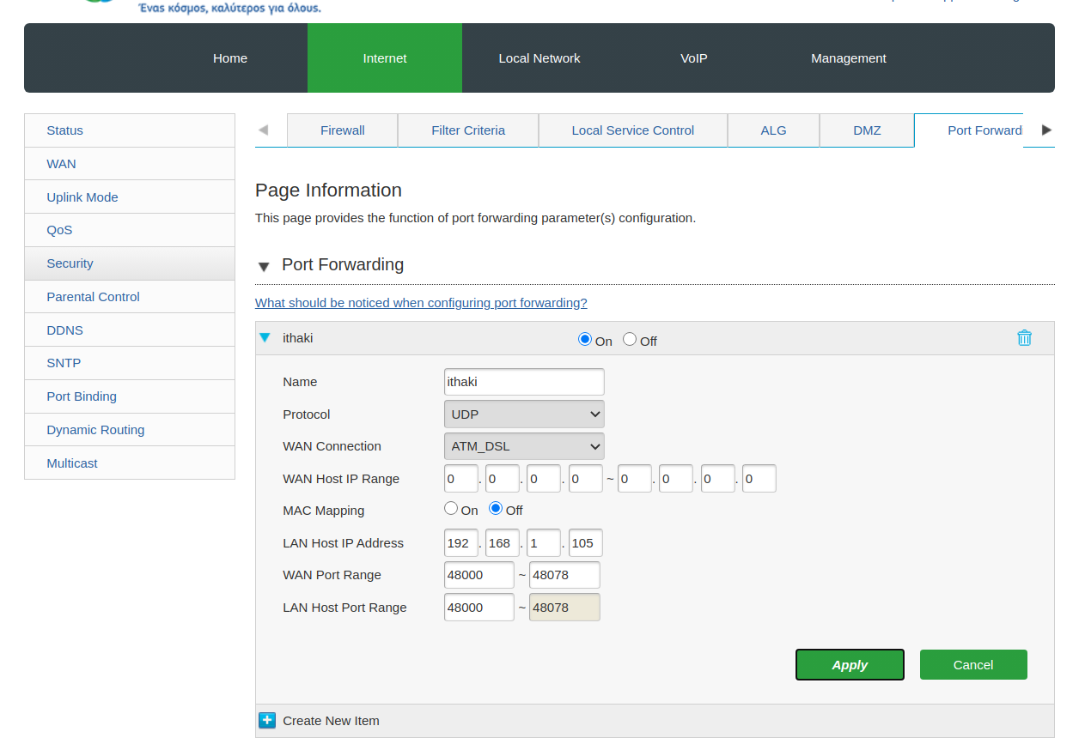  
ΜεδοPort Forwading of my modem

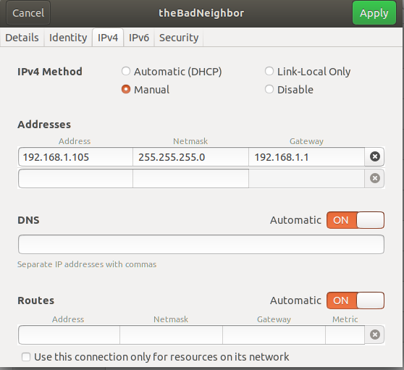  
Static IP of development PC (connected via wi-fi)

* **DHCP server configuration**

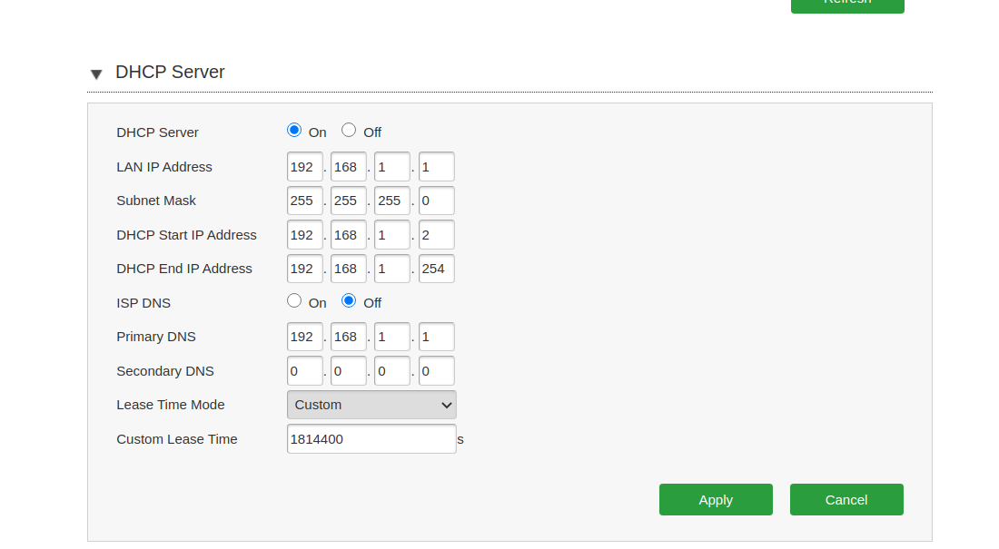  
DHCP server configuration

* **Router’s Authentication from ISP ( Cosmote ) - NAT Enabled**

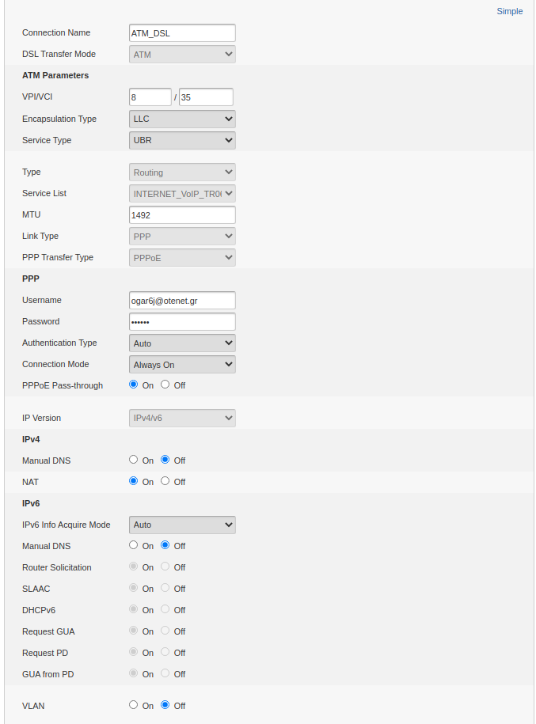

* 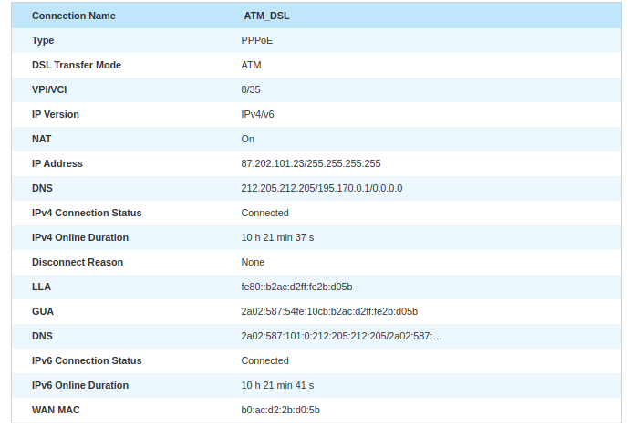**Παράμετροι της σύνδεσης μας στο Web**

**\*\*Το περιεχόμενο της ενότητας 3 παρατίθεται αυτούσιο και στο router.pdf και αποτελεί το κύριο περιεχόμενο του αρχείου. Ωστόσο για λόγους πληρότητας και συμφωνίας με την εκφώνηση, τα στοιχεία παρατίθενται και εδώ.**

1. **Πηγές**
   1. <http://users.sch.gr/pepoudi/site/pages/page39.html>
   2. <https://el.wikipedia.org/wiki/UDP>
   3. <https://notes.shichao.io/tcpv1/ch10/>
   4. [http://ikee.lib.auth.gr/record/290038/files/%CE%94%CE%B9%CF%80%CE%BB%CF%89%CE%BC%CE%B1%CF%84%CE%B9%CE%BA%CE%AE-%CE%A3%CF%84%CE%AD%CF%86%CE%B1%CE%BD%CE%BF%CF%82_%CE%92%CE%AC%CF%84%CF%83%CE%B9%CE%BA%CE%B1%CF%82-4102.pdf](http://ikee.lib.auth.gr/record/290038/files/Διπλωματική-Στέφανος_Βάτσικας-4102.pdf)
   5. <https://el.wikipedia.org/wiki/VoIP>
   6. <https://www.3cx.com/global/gr/voip-sip-webrtc/h323/>
   7. <https://el.wikipedia.org/wiki/SIP>
   8. <http://ithaki.eng.auth.gr/>